Bitácora de Actividades y Requerimientos

Plataforma:

Portal Plataforma del Padrón de Beneficiarios (PPABE)

Agosto 2025

Autor: INAP
Fecha de creación: 30 de Enero, 2025
Última modificación: 30 de Enero, 2025
Documento de Referencia: N/A
Versión: V.1

- Información de la Plataforma

Empresa / Organización | Secretaría de Finanzas y Tesorería General del Estado de Nuevo León
Representante de la organización | Néstor Ibarra Palomares
Nombre del proyecto | Plataforma para el Seguimiento de Indicadores y Tableros de Control

- Objetivo

Administración y operación de la plataforma con el objetivo de hacer más eficientes, seguros y efectivos sus procesos de negocio, con las siguientes características:
•Brindar servicios de calidad apegados a las mejores prácticas nacionales e internacionales.
•Lograr la entera satisfacción de la Secretaria de Finanzas y Tesorería General del Estado de Nuevo León.
•Buscar la innovación y actualización constante en prácticas, metodologías y servicios.
•Generar una estrecha y duradera relación con la Secretaria de Finanzas y Tesorería General del Estado de Nuevo León.
•Consolidar una imagen de asociación honesta, responsable y confiable.

- Acciones a seguir

- Revisiones periódicas de los equipos (DEV, QA y PROD) – asegurándose de que funcionan a pleno rendimiento y su software esté siempre actualizado.
- Atención a solicitudes y requerimientos de los usuarios.
- Atención y generación de planes de continuidad – evitando pérdida de información.
- Gestión de la información, políticas de acceso, perfiles y roles.

- Ficha Técnica QA y Producción

Producción Plataformas
IP | Hostname | Ram | Almacenamiento | RAID | Uso | Certificado | Ambiente
10.210.26.26 | tesoreria-virtual-servicios.nl.gob.mx | 251GB | 1.1T | NO | Servidor dedicado a las apis de los servicios de las aplicaciones que conforman el set de tesoreria virtual | se cuenta con certificado y https | Produccion
10.210.26.25 | tesoreria-virtual.nl.gob.mx | 251GB | 1.1T | NO | Servidor dedicado a las aplicaciones front que conforman el set de tesoreria virttual | se cuenta con certificado y https | Produccion
10.210.26.27 | sin dominio /localhost.localdomain | 31GB | 344G | NO | Servidor dedicado a la base de datos |  | Produccion
10.210.26.28 | MyCloudEX2Ultra | 1GB | 5.4T | SI | Almacenamiento de archivos |  | Desarrollo,QA,Producción

QA Plataformas
Ambiente | Conexión | Permiso | Nombre | Puerto | IP | Usuario | RAM | Núcleos | SO | Version | Interno | Externo | Procesador
QA | SSH | ROOT | BD | 22 | 10.200.4.77 | root |  |  | CENTOS | 7 | 50G
QA | SSH | ROOT | Back End | 22 | 10.200.4.164 | root | 8GiB | 4 | CENTOS | 7 | 407G |  | Intel(R) Core(TM) i7
QA | SSH | ROOT | Front End | 22 | 10.200.4.165 | root | 8GiB | 4 | CENTOS | 7 | 407G |  | Intel(R) Core(TM) i7

- Atención a Solicitudes y Requerimientos de los Usuarios

PPABE-591 - Implementación de una Base de Estilos Normalizada (Reset CSS)
Como parte fundamental de la fase de optimización de la interfaz, se implementó una base de estilos normalizada para garantizar una consistencia visual absoluta en todos los navegadores. Esta acción proactiva es un pilar en el desarrollo frontend moderno y tiene como objetivo neutralizar las variaciones inherentes a las hojas de estilo predeterminadas de cada navegador, asegurando que la experiencia de usuario sea idéntica sin importar la plataforma desde la que se acceda.

La ejecución consistió en establecer un conjunto de reglas base, incluyendo la estandarización del modelo de caja (box-sizing: border-box) y la unificación de espaciados iniciales. Este proceso no corrige un error, sino que establece un punto de partida predecible y robusto para todo el sistema de diseño. Al tener este cimiento, se acelera el desarrollo, se simplifica la depuración de estilos y se eleva la calidad del producto final, asegurando que cada componente se comporte exactamente como fue diseñado.

ANTES


DESPUÉS
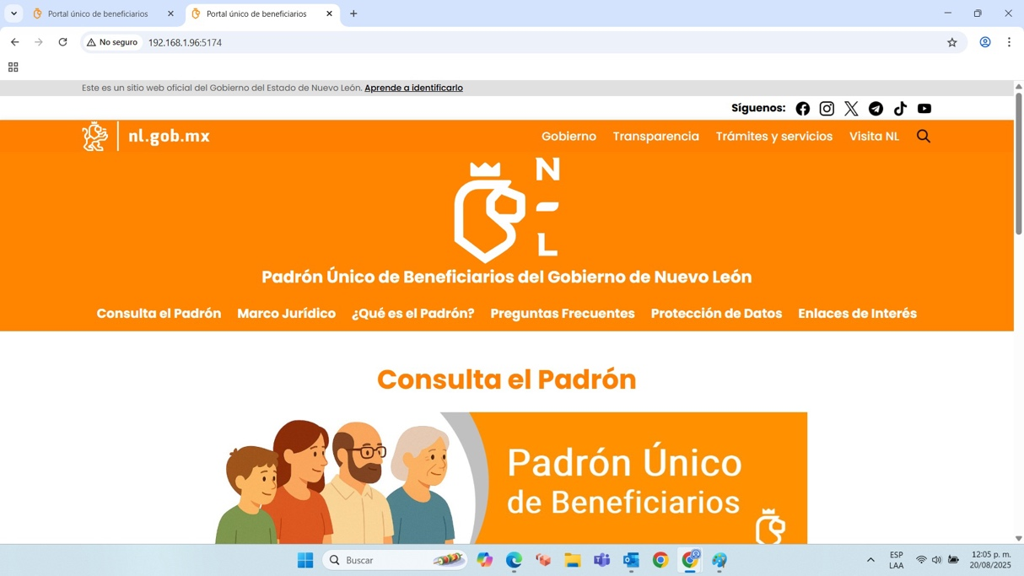

PPABE-592 – Evolución del Sistema Tipográfico a Unidades Relativas y Escalables (rem)
Para elevar la accesibilidad y la fluidez de la interfaz, se llevó a cabo una evolución estratégica del sistema tipográfico, migrando de unidades estáticas a un modelo dinámico basado en unidades relativas (rem). Esta transición es un refinamiento clave que alinea la plataforma con las mejores prácticas de diseño web moderno, enfocándose en una experiencia de usuario que se adapta a sus necesidades y preferencias individuales.

El trabajo consistió en establecer una nueva base tipográfica que escala proporcionalmente en relación con la configuración de fuente del navegador del usuario. Al adoptar las unidades rem, la plataforma ahora no solo presenta una jerarquía visual coherente, sino que también respeta las opciones de accesibilidad que el usuario haya configurado, permitiendo que toda la interfaz, desde textos hasta el espaciado de componentes, crezca o se reduzca de manera armónica. Esta mejora proactiva asegura una legibilidad superior y una experiencia más inclusiva para todos los beneficiarios.

ANTES


DESPUÉS
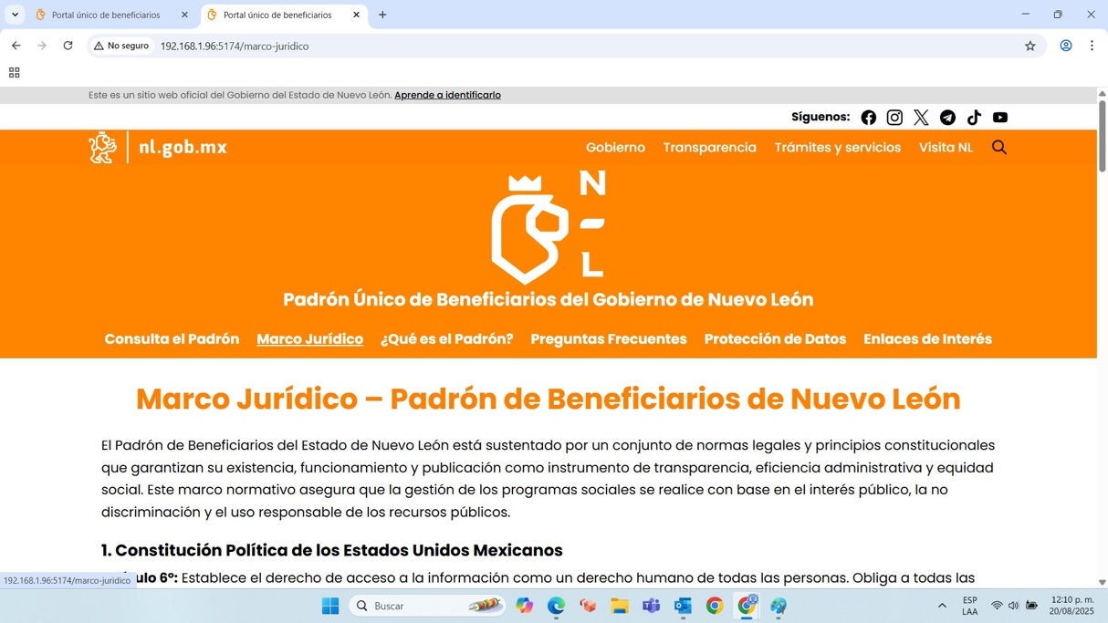

PPABE-593 - Consolidación de Estilos en un Sistema de Diseño Centralizado (theme.ts)
Como parte de la maduración de la arquitectura frontend, se llevó a cabo la consolidación de todos los tokens de diseño en una única fuente de verdad. Esta iniciativa estratégica centraliza el lenguaje visual de la aplicación —incluyendo paleta de colores, escalas tipográficas y estilos de componentes— en un solo archivo (theme.ts), transformando un conjunto de estilos individuales en un sistema de diseño cohesivo y escalable.

La implementación de este tema global a través del ThemeProvider de Material-UI asegura una consistencia de marca absoluta en toda la plataforma. Este refinamiento arquitectónico es clave para el crecimiento a largo plazo, ya que simplifica drásticamente el mantenimiento, previene la duplicación de código y acelera el desarrollo de nuevas funcionalidades. Ahora, cualquier ajuste visual se puede realizar en un único lugar, garantizando que la coherencia y la calidad de la interfaz se mantengan sin esfuerzo a medida que la aplicación evoluciona.

GENERACIÓN DEL THEME
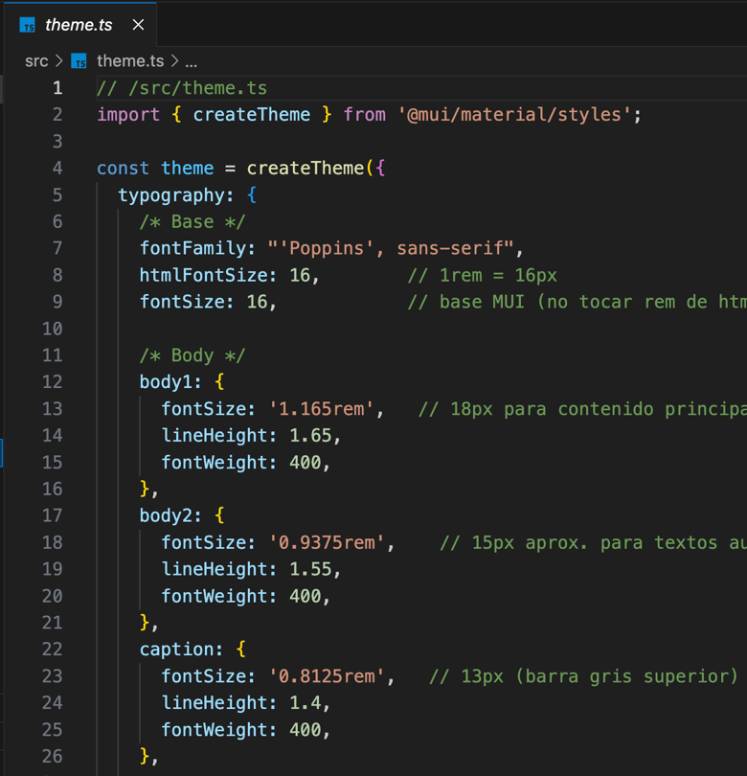
USO THEME
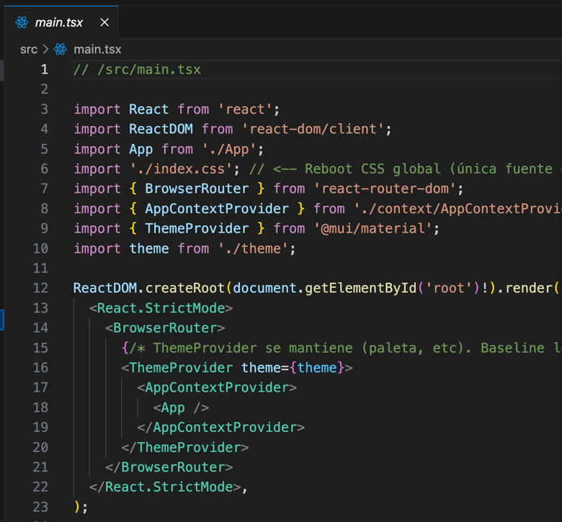

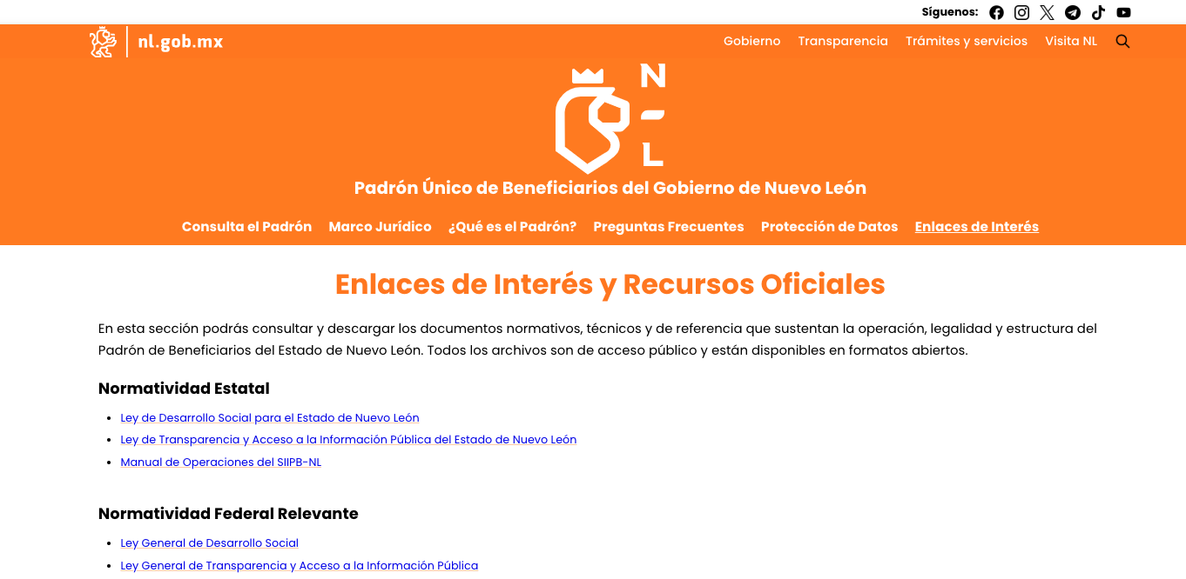

PPABE-594 - Implementación de una Escala Tipográfica Dinámica y Responsiva
Sobre la base del recién consolidado sistema de diseño, se procedió a implementar una capa avanzada de inteligencia responsiva en la escala tipográfica. El objetivo de esta mejora fue asegurar que la jerarquía visual y la legibilidad del contenido no solo fueran consistentes, sino también óptimas en cualquier tamaño de pantalla, desde dispositivos móviles compactos hasta monitores de escritorio amplios.

La ejecución consistió en definir reglas de estilo dinámicas dentro del tema central (theme.ts), utilizando los breakpoints de Material-UI para que las variantes tipográficas clave (como h2 y h3) ajusten su tamaño automáticamente según el ancho de la ventana. Gracias a esta evolución, el sistema de diseño ahora gestiona la responsividad tipográfica de forma autónoma, garantizando una presentación impecable en todos los dispositivos, mejorando la experiencia del usuario y permitiendo a los desarrolladores construir interfaces adaptativas de manera más eficiente.

ANTES


DESPUÉS


PPABE-595 - Evolución de la Arquitectura del Layout Principal para Mayor Flexibilidad
Con el fin de habilitar patrones de diseño más modernos y visualmente dinámicos, se llevó a cabo una evolución en la arquitectura del layout principal de la aplicación. Esta mejora estratégica se enfocó en desacoplar los componentes estructurales clave (Header y Footer) del contenedor de contenido principal, permitiendo una mayor flexibilidad creativa y funcional.
La implementación consistió en reestructurar el componente App.tsx para que la cabecera y el pie de página puedan gestionar su propio ancho de forma independiente. Gracias a esta refactorización, ahora es posible implementar diseños de ancho completo (full-bleed), donde los fondos de estas secciones se extienden a lo largo de todo el viewport. Esta actualización no solo moderniza la estética de la plataforma, sino que también establece una base arquitectónica más versátil y escalable para futuras expansiones de la interfaz.
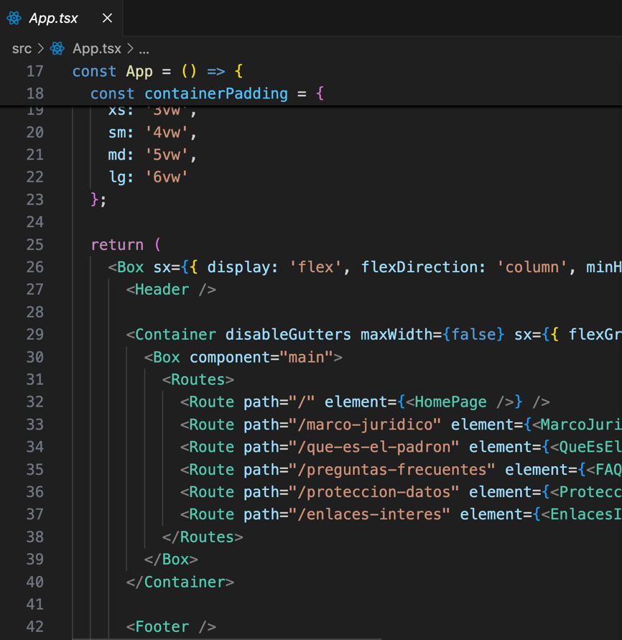
ANTES
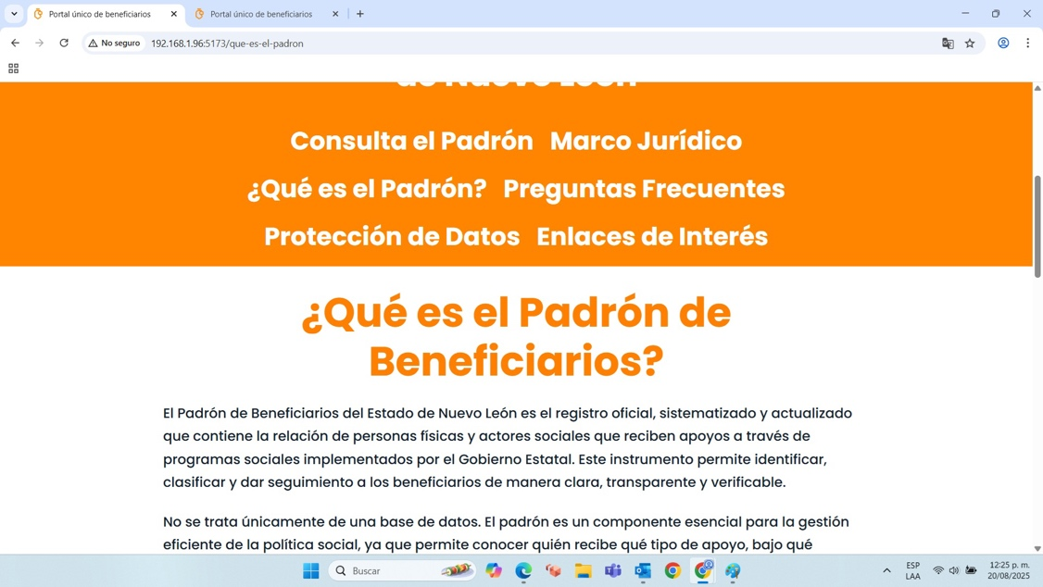

DESPUÉS
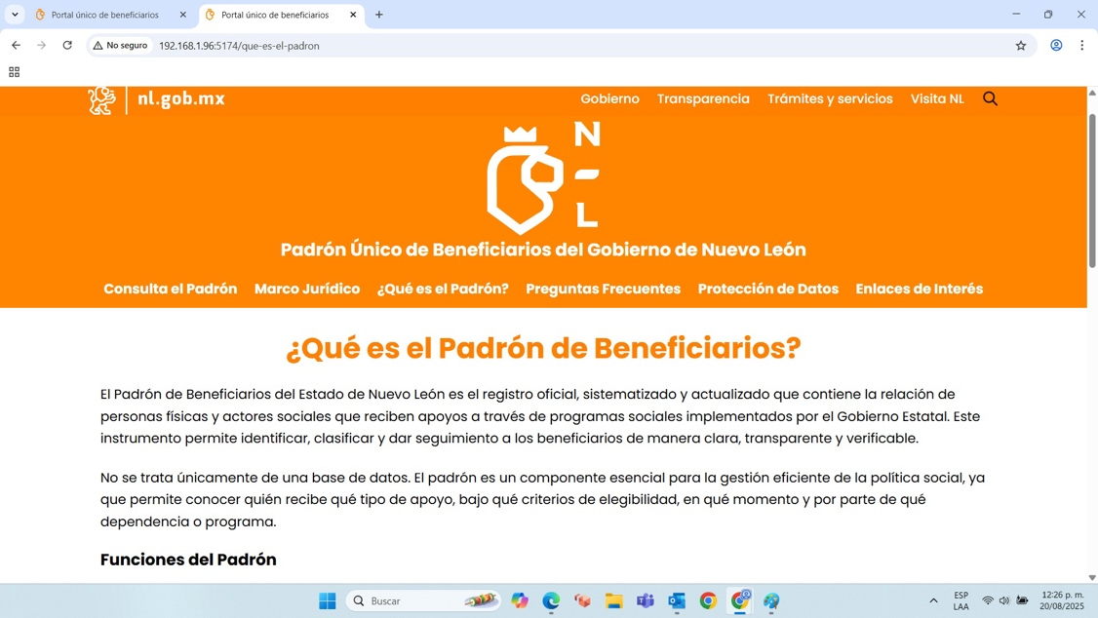

PPABE-662 - Optimización y Refinamiento de Estilos Globales
Durante la fase de integración y refinamiento de componentes, se identificó una oportunidad para mejorar la consistencia en la alineación del Header. Un análisis detallado determinó que una regla de estilo global, definida inicialmente en el theme.ts para el componente MuiToolbar, tenía un alcance amplio que influía en el layout específico del Header, presentando un caso ideal para un ajuste de mayor beneficio.

Para optimizar la arquitectura de estilos y otorgar una mayor autonomía a los componentes, se procedió a refinar dicha regla global. El ajuste consistió en acotar su alcance, permitiendo que componentes estructurales como el Header gestionen su propio espaciado con total precisión. Esta mejora no solo afinó el comportamiento visual del componente en cuestión, sino que también representa una evolución en nuestro sistema de diseño hacia una mayor modularidad y un control más granular, fortaleciendo la predictibilidad del código a largo plazo.
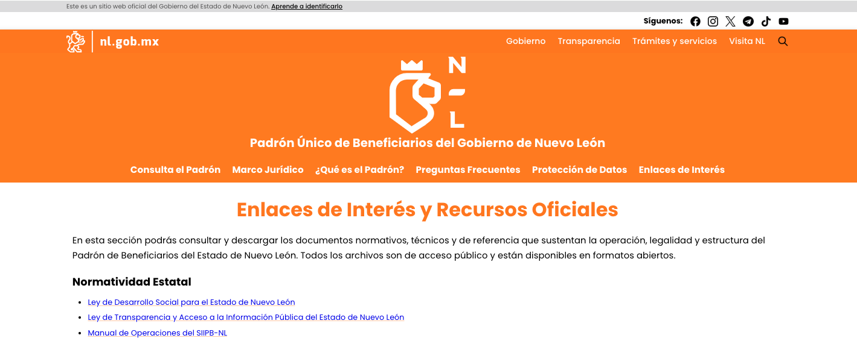

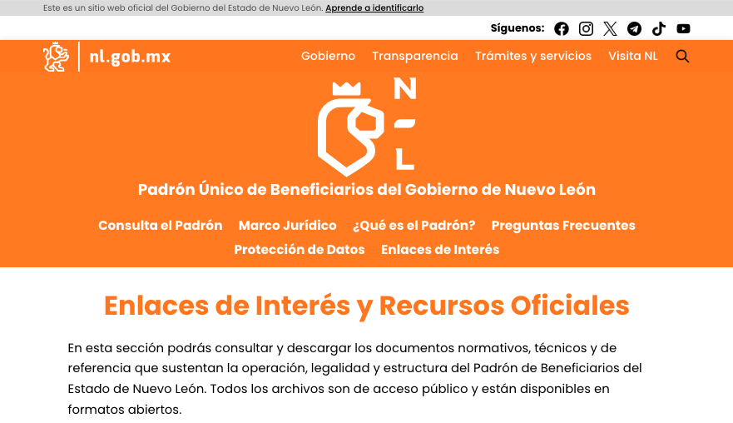



PPABE-663 - Refinamiento de la Estrategia de Layout para una Consistencia Absoluta
Como parte de un análisis exhaustivo sobre el comportamiento del renderizado en distintos navegadores, se identificó una oportunidad para refinar la estrategia de espaciado del layout principal. El enfoque inicial, que utilizaba unidades fluidas (vw) para los márgenes laterales, fue reevaluado para priorizar una predictibilidad absoluta y eliminar las sutiles variaciones de cálculo que pueden surgir entre diferentes motores de navegador.

La mejora consistió en evolucionar hacia una técnica de ancho máximo controlado (maxWidth). En lugar de depender de espaciados fluidos, ahora se garantiza un ancho de contenido idéntico y estable en todos los entornos mediante un contenedor centralizado. Este ajuste estratégico no solo robustece la estructura del layout, sino que asegura una experiencia de usuario perfectamente consistente, garantizando que la alineación y la presentación del contenido sean idénticas para cada beneficiario, independientemente de su navegador.
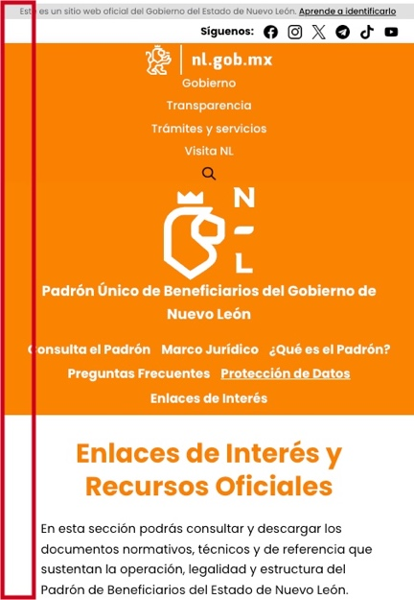

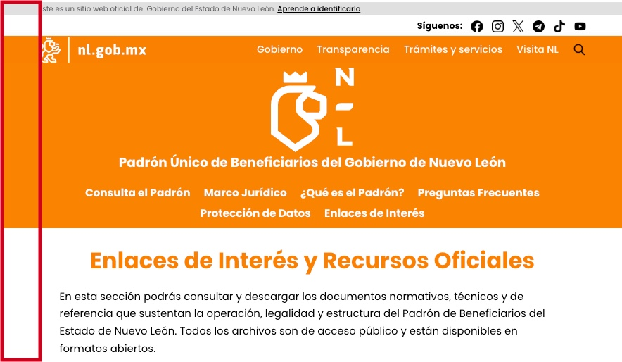

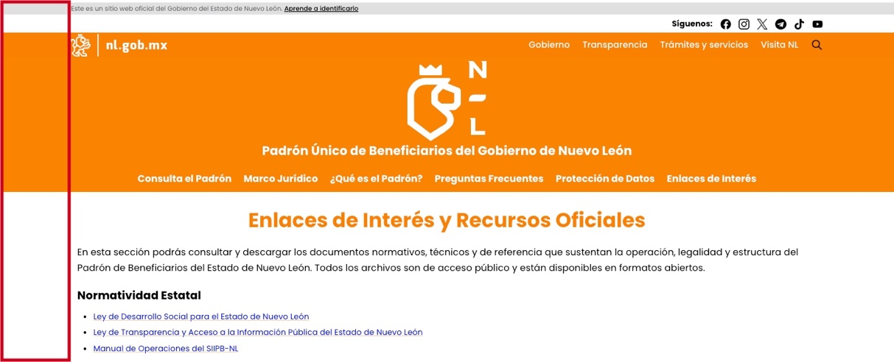

PPABE-664 - Calibración Avanzada de la Tipografía para Consistencia Multiplataforma
Para asegurar una experiencia de usuario visualmente armónica en los principales sistemas operativos, se realizó una calibración avanzada de la escala tipográfica. Este refinamiento aborda las sutiles pero importantes diferencias en cómo macOS y Windows renderizan el texto, especialmente cuando se aplica el escalado de pantalla (común en Windows al 125%). El objetivo era lograr una "consistencia perceptual", garantizando que el diseño se sienta coherente y profesional para todos los usuarios.

El proceso consistió en un meticuloso ajuste de la escala tipográfica definida en el tema central. A través de pruebas comparativas, se afinaron los valores base en rem para encontrar un balance óptimo que ofrece una legibilidad y jerarquía visual excelentes tanto en el renderizado nativo de macOS como en el entorno escalado de Windows. Esta calibración de alto nivel demuestra un compromiso con la calidad del detalle, asegurando que la interfaz no solo sea funcional, sino que se presente de manera pulida y consistente a la gran mayoría de los beneficiarios.

WINDOWS

MAC OS
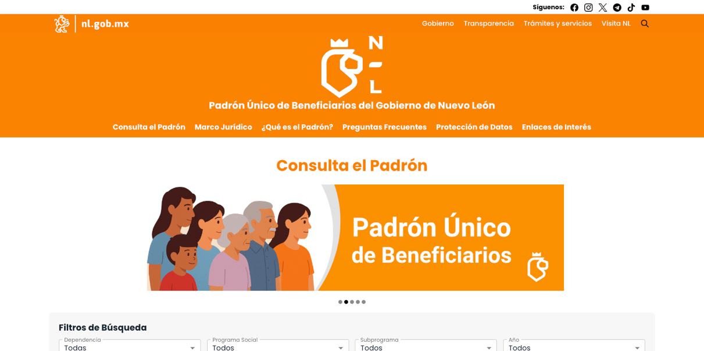

PPABE-665 – Footer con Evolución del Rediseño Tipográfico y Márgenes Laterales Fluidos para Consistencia Win/Mac
Se llevó a cabo el diseño y desarrollo del footer institucional, un componente clave para la navegación, la confianza del usuario y la identidad de la plataforma. El objetivo fue crear un pie de página que no solo contuviera información esencial, sino que estuviera arquitectónicamente preparado para ofrecer una experiencia de usuario impecable en cualquier dispositivo, desde móviles hasta computadoras de escritorio.

La construcción se basó en un enfoque de diseño adaptativo (responsive-first), utilizando componentes de layout como Grid y Stack de Material-UI para asegurar una reorganización fluida y lógica de la información. El resultado es un componente robusto que presenta de manera clara los enlaces institucionales, logotipos oficiales e íconos de redes sociales, adaptando su estructura de múltiples columnas en pantallas grandes a una vista vertical y legible en pantallas pequeñas. Este desarrollo asegura una presencia de marca consistente y un punto de acceso informativo fiable en toda la aplicación.

Footer Rediseño Responsivo Windows / MAC OS
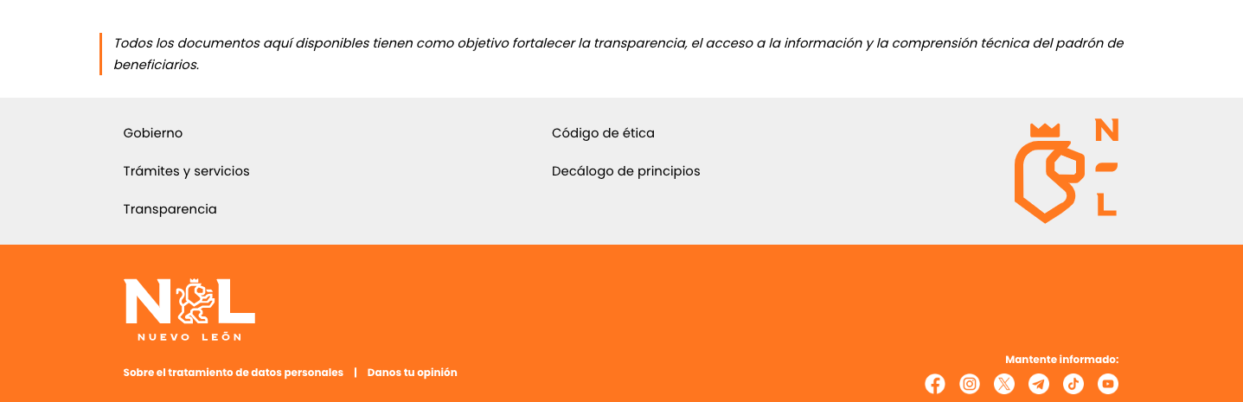



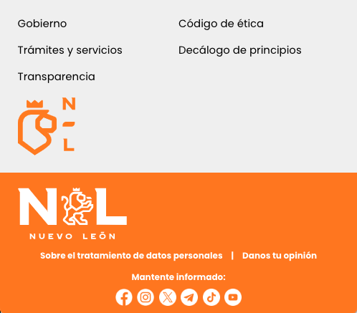

- Plan de Continuidad

Introducción

La evolución de la tecnología y la visión de la mejora continua es un punto importante para tomar en cuenta que en nuestros tiempos nada es estático, es por eso que hoy la Secretaria de Finanzas y Tesorería General del Estado de Nuevo León, a través de la Coordinación de Gestión de Información desarrolla un plan de recuperación de desastres y de continuidad de la operación, también conocido como plan de contingencia informático, proceso en el cual hoy en día se requiere tener mayor eficiencia en el manejo y recuperación de la información.
Dicho plan se ejecuta a través de una metodología para la gestión de un buen manejo y administración de las Tecnologías de la Información y las Comunicaciones, para tener un pleno dominio del soporte y el desempeño de las plataformas y sistemas de la Secretaria de Finanzas y Tesorería General del Estado de Nuevo León.
Este plan debe tener las medidas técnicas, humanas y organizativas necesarias para garantizar la continuidad de las actividades de la Secretaria de Finanzas y Tesorería General del Estado de Nuevo León. El plan se diseña para que en el caso de un siniestro se active de inmediato, permitiendo dar continuidad a las actividades y servicios de la Secretaria de Finanzas y Tesorería General del Estado de Nuevo León.
Nuestro plan, deberá ser aplicado en primera instancia por el Centro de Cómputo, dado que en ésta área se encuentran los servidores de información, a travez de la Coordinación de Gestión de Información de la Secretaria de Finanzas y Tesorería General del Estado de Nuevo León, y en conjunto con las áreas responsables del o los sistemas afectados.

Análisis y Valoración de Riesgos

La pérdida total o parcial de los servicios puede originarse por las siguientes causas:
- Utilización de técnicas de acceso a las plataformas por medio de una identidad falsa, alteración de datos en forma no autorizada, visualización de información no autorizada, obtención del acceso a las plataformas y sistemas de la Secretaría de Finanzas y Tesorería General del Estado de Nuevo León con todos los privilegios y roles identificados en la plataforma de acceso único a las aplicaciones que con lleve la pérdida total o parcial de los servicios.
- Exposición de accesos lógicos tales como puertas traseras, ataques asíncronos, ataques de negación de servicio, caballos de Troya, virus, gusanos, malware, ransomware y bombas lógicas que generen la pérdida total o parcial de los servicios.
- Problemas tales como falla eléctrica, voltaje severamente reducido, depresiones, picos y sobre voltajes, interferencia magnética.
- Dolo o imprudencia manifiesta por parte de personas directa o indirectamente involucrada en la administración de las plataformas dependientes de la Coordinación de Gestión de Información.
- Pérdida o daño debido al cálculo o diseño erróneo del hardware y software.

Medidas Preventivas

Normas efectivas para controlar los diferentes accesos a las diferentes Plataformas gestionadas por la Secretaría de Finanzas y Tesorería General del Estado de Nuevo León.
- Acceso restringido a las plataformas y datos, se cuenta con credenciales de acceso, tales como usuarios y contraseñas, esta información será accesible solo por el administrador de la Plataforma de Acceso Único a Aplicaciones dependiente de la Coordinación de Gestión de Información de la Secretaría de Finanzas y Tesorería General del Estado de Nuevo León.
- Acceso a servidores donde se encuentran alojadas las plataformas en productivo (SITE). El personal de Centro de Cómputo es el único que cuenta con el permiso para acceder a ésta área. Salvo alguna indicación por parte de la Coordinación de Gestión de la Información.
- La Coordinación de Gestión de Información de la Secretaría de Finanzas y Tesorería General del Estado de Nuevo León, administrará las cuentas de usuario y contraseñas para todas la plataformas y sistemas que dependen de la misma, previa solicitud por parte de las áreas que requieran altas, bajas o modificaciones en estas plataformas. Al recibir el nombre de usuario y contraseña, el usuario final es y será el único responsable de salvaguardar sus datos.

Previsión ante Siniestros

Los desastres causados por un evento natural o humano, pueden ocurrir en cualquier parte, hora y lugar.
En este apartado, existen distintos tipos de riesgos, por ejemplo:
- Riesgos Naturales: lluvia, huracanes, sismos, etc.
- Riesgos Tecnológicos: incendios, mal funcionamiento de algún dispositivo, fallas de energía eléctrica, corte de fibra óptica.
- Riesgos Sociales: robos, actos terroristas, pandillerismo.

La jerarquización consiste en el orden de los elementos que integran los sistemas de información de la Secretaría de Finanzas y Tesorería General del Estado de Nuevo León, según su importancia. Esta clasificación nos permitirá definir la prioridad, con la finalidad de poder intentar rescatar lo que podría generar una pérdida irreparable.
Nivel | Nombre | Descripción
1 | Servidores | Contienen las plataformas y sistemas desarrollados por la Secretaría de Finanzas y Tesorería General del Estado de Nuevo León
2 | Respaldos de Información | Respaldos de Información ante cualquier eventualidad, son el medio de rescate, continuidad y puesta en marcha de las plataformas y sistemas en operación de la Secretaría de Finanzas y Tesorería General del Estado de Nuevo León

Respaldo y Recuperación

La base para este punto y como respuesta a una solución ante desastres en la Secretaría de Finanzas y Tesorería General del Estado de Nuevo León será el “Respaldo de información”.
Esta actividad se realizará en base a las siguientes directivas:
- El usuario es el único responsable de salvaguardar su información, y deberá realizar su respaldo de información con una periodicidad semanal, quincenal o mensual.
- El respaldo de información realizado, se mantendrá en un lugar seguro y fácilmente accesible.
- La Coordinación de Gestión de Información de la Secretaría de Finanzas y Tesorería General del Estado de Nuevo León, deberá conocer la ubicación del respaldo.
- Los respaldos de información se efectuarán en dos ubicaciones:
  - Dispositivo físico, tal como un disco duro externo, cd, dvd o memoria USB.
  - Servidor de SAN
Servicio en la nube, se recomienda el uso de “Microsoft OneDrive”, accesible desde la cuenta de correo institucional para el personal de la Secretaría de Finanzas y Tesorería General del Estado de Nuevo León.

- FIRMAS

ELABORA | AUTORIZA
Ing. Alberto Sobrado Garnica  Asociado INAP | Ing. Néstor Ibarra Palomares  Coordinador de Gestión de Información

********************************FIN DEL DOCUMENTO******************************

